Bac S - Sujet de SVT - Session 2006 - Pondichéry

1ère PARTIE : Restitution des connaissances (8 points).

STABILITÉ ET VARIABILITÉ DES GÉNOMES ET ÉVOLUTION

La connaissance du génome des espèces montre une grande complexité tant du point de vue du polymorphisme que de la multitude des gènes.

Présentez les différents types d'innovations génétiques et montrez qu'elles permettent d'expliquer la complexité du génome.

La réponse sera structurée et illustrée d'un schéma d'innovation génétique à l'échelle de l'ADN.

2ème PARTIE - Exercice 1 - (3 points).

LA MESURE DU TEMPS DANS L'HISTOIRE DE LA TERRE ET DE LA VIE

On s'intéresse à la chronologie des événements géologiques qui se sont produits dans la région de Falaise en Normandie.

À partir des seules informations tirées de l'exploitation du document, proposez, en la justifiant, une chronologie relative pour les roches et les événements géologiques visibles sur la coupe géologique.

Document :

Carte Géologique :

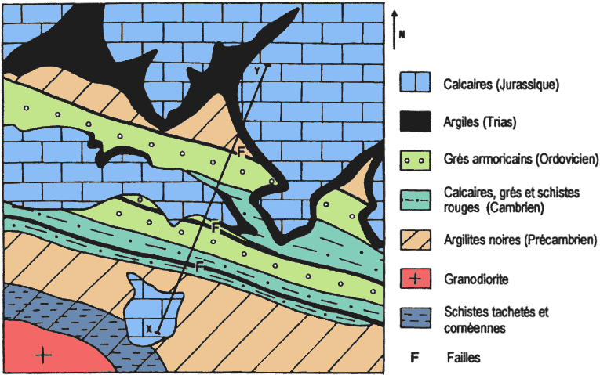
Coupe Géologique :
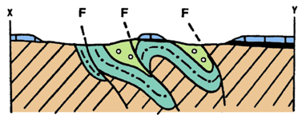
Dans cet exercice, on considérera que les différentes failles visibles sur la carte et la coupe se sont formées en même temps.
d'après la carte géologique de Falaise au 1/50000

2ème PARTIE - Exercice 2 - (Enseignement Obligatoire). 5 points.

PROCRÉATION

Chez les Mammifères, lorsque plusieurs embryons de sexe différent se développent simultanément dans l'utérus, on constate très souvent la naissance de femelles stériles (dites «free-martin» chez les Bovins) présentant un phénotype sexuel plus ou moins masculinisé.
Des études réalisées sur des embryons en cours de développement montrent que l'inversion du phénotype sexuel est systématiquement associée à l'installation de connexions sanguines entre le placenta de l'embryon «free-martin» et celui d'un jumeau mâle.

À partir d'une exploitation détaillée des documents et de vos connaissances, expliquez l'origine de la masculinisation observée chez les femelles «free-martin».

Document de référence : phénotype des femelles free-martin
(le document de référence apporte des données à prendre en compte, mais il n'a pas à être exploité)
Les femelles free-martin se distinguent par leur forte musculature et leur poitrail qui rappelle celui des taureaux. Les organes génitaux externes sont typiquement féminins mais on constate de profondes modifications au niveau des gonades et des voies génitales :
- les ovaires sont généralement d'une taille anormalement petite et ne produisent pas d'ovules,
- dans certains cas, on voit se former au cours du développement embryonnaire des tubes séminifères et des cellules interstitielles,
- les cornes utérines sont réduites, parfois absentes,
- des organes comme les vésicules séminales ou la prostate peuvent être présents.

Document 1 : greffe de testicule et implantation de cristal de testostérone avant différenciation des voies génitales

Les expériences sont réalisées sur des embryons de 20 jours présentant des voies génitales encore indifférenciées. Les résultats sont observés 8 jours après.
- témoin : développement des voies génitales chez un embryon femelle avec ovaires en place,
- expérience 1 : greffe chez un embryon femelle d'un testicule prélevé chez un embryon mâle de même âge,
- expérience 2 : implantation d'un cristal de testostérone.
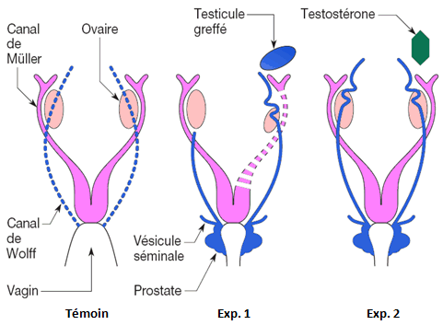
d'après Thibault C. & Levasseur M.-C., 1989.

Document 2 : évolution des canaux de Wolff et de Müller en présence d'hormone anti-müllérienne (AMH)

On prélève chez un embryon les voies génitales à l'âge de 14 jours (stade indifférencié) et on les laisse se développer dans un milieu de culture auquel on a ajouté de l'AMH.
La photographie 1 représente les canaux de Wolff et Müller en début d'expérience. La photographie 2 montre leur évolution après 3 jours.
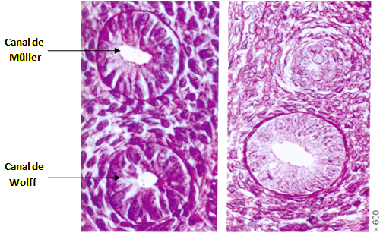

d'après photographies N. Josso - INSERM.

Document 3 : culture de tissus ovariens en présence d'AMH

On prélève sur un embryon en cours de développement les ovaires qu'on place dans un milieu de culture enrichi en AMH. On constate après quelques jours :
- l'absence de différenciation des follicules ovariens,
- l'apparition de tubes séminifères.
Des mesures de la sécrétion de testostérone effectuées sur un ovaire, un ovaire placé en présence d'AMH et un testicule donnent les résultats suivants :
d'après Vigier et al., 1989.
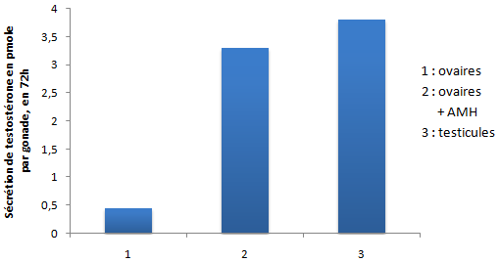

2ème PARTIE - Exercice 2 - (Enseignement de spécialité). 5 points.

DIVERSITÉ ET COMPLÉMENTARITÉ DES MÉTABOLISMES

Les spermatozoïdes sont des cellules mobiles qui assurent la fécondation de l'ovule. Leur déplacement s'effectue grâce aux battements du flagelle et nécessite à l'échelle cellulaire la production d'ATP.

À partir des informations tirées de l'exploitation des documents et de vos connaissances, expliquez comment s'effectue la production d'ATP dans un spermatozoïde.

La réponse sera accompagnée d'un schéma localisant les principales réactions métaboliques.

Document 1 : utilisation du fructose par le spermatozoïde

Le fructose (C₆H₁₂O₆) est une molécule comparable au glucose. Il est présent dans le liquide séminal* à un taux variant de 1,5 à 6 g.L⁻¹. Dans le cytoplasme, il est dégradé en acide pyruvique par une série de réactions dont les principales étapes sont indiquées ci-dessous. Le rendement énergétique de cette voie métabolique est de 2 ATP par molécule de fructose dégradée (d'après C. Moussard, 2002).

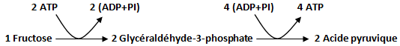

* Le liquide séminal est une sécrétion produite par les glandes séminales (75%) et la prostate (25%). Il se mélange aux spermatozoïdes avant leur émission (d'après site www.embryology.ch).

Document 2 : étude expérimentale de la mobilité des spermatozoïdes

Des spermatozoïdes sont placés dans un milieu contenant du fructose à une concentration comparable à celle du liquide séminal et on évalue leur mobilité dans 3 conditions différentes.
milieu 1 : apport permanent d'oxygène, pas d'apport d'ATP.
milieu 2 : oxygène non renouvelé, pas d'apport d'ATP.
milieu 3 : oxygène non renouvelé, addition d'ATP.
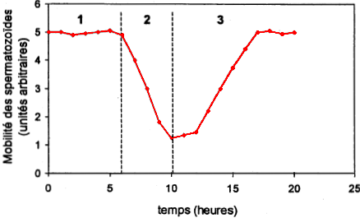
d'après Didier, Terminale S, 2002

Document 3 : organisation d'un spermatozoïde

A : organisation générale, B : pièce intermédiaire observée au microscope électronique (coupe longitudinale)
